МУНИЦИПАЛЬНОЕ БЮДЖЕТНОЕ ДОШКОЛЬНОЕ ОБРАЗОВАТЕЛЬНОЕ
УЧРЕЖДЕНИЕ «БЕРЕЗОВСКИЙ ДЕТСКИЙ САД №2»

Занятие для детей старшего дошкольного возраста «Путешествие в страну ЛЕГО».

Воспитатель: Толстунова Елена Алексеевна

«Путешествие в страну ЛЕГО».
Толстунова Е.А.

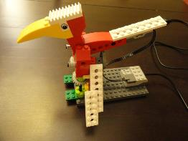

Цель: Создание условий для развития способности детей к наглядному моделированию, посредством сборки рабочей модели птицы.
Задачи:
1. Продолжать обучение детей строительству конструкций из LEGO Education WeDo по словесной инструкции воспитателя, без выборки деталей с соблюдением техники безопасности.
2. Развивать умение анализировать полученный результат, создавать программу для функционирования модели, внимательно слушать воспитателя, развивать мелкую моторику рук.
3. Воспитывать желание доводить начатое дело до конца, доброжелательность, инициативность, желание помогать друг другу, работая в подгруппе, бережное отношение к материалу.
Материально-техническое обеспечение:
конструктор LEGO Education WeDo (один на 2-3 ребёнка), проектор, компьютер, экран, презентация.
Подготовительная работа:
Чтение книг о дружбе и взаимовыручке. Рассматривание альбомов и книг о животных.
Ход совместной деятельности:
Организационный момент:
Добрый день, ребята! Рассаживайтесь парами на рабочие места.
Сегодня я расскажу вам сказку, которая называется «Путешествие в страну ЛЕГО».
Жила – была птичка.

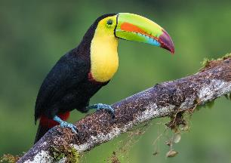

Оперение у неё было яркое, глаза красивые, но никто не хотел с ней дружить из–за её огромного клюва. Сильно горевала птичка, а потом узнала, что есть волшебная страна – ЛЕГО. Всё в этой стране сделано из конструктора. Все животные и птицы там живут дружно, и никто никого не обижает. Но что бы попасть в эту страну, нужно пройти страшные испытания. При переходе через волшебный мост, в страну ЛЕГО, каждое живое существо превращается в горсть кубиков ЛЕГО, и если дети неправильно соберут конструктор по схеме, то птичка не оживёт. Недолго думала птичка, ради дружбы решила пройти все испытания.
Пришла птичка на ЛЕГО мост,

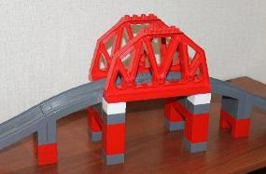

и доверила нам с вами ребята свою жизнь. Если мы не сможем по схеме из конструктора ЛЕГО правильно собрать птичку, то она никогда не оживёт.
Работать с конструктором мы умеем, а поможет нам в этой работе наша дружба и умение работать в команде.

Практическая часть:
Перед серьёзной работой давайте сделаем разминку для пальцев.
Наши пальцы
Пальцы встали дружно в ряд: Показать ладони с выпрямленными пальцами.
Десять крепеньких ребят. Сжать пальцы в кулаки.
Эти два - всему указки. Показать два указательных пальца.
Все покажут без подсказки. Пальцы придерживать большими.
Пальцы - два середнячка, Показать два средних пальца.
Два здоровых бодрячка. Пальцы придерживать большими.
Ну, а эти - безымянны, Показать безымянные пальцы. Остальные
Молчуны, всегда упрямы. придерживать большими.
Два мизинца - коротышки, Показать мизинцы. Все: остальные пальцы
Непоседы и плутишки. придерживать большими пальцами.
Пальцы главные средь них,- Показать два больших пальца, остальные
Два больших и удалых. сжать в кулаки.

На ваших столах стоят контейнеры с конструктором, откройте их. На экране вы видите схему, согласно которой вы будете собирать ЛЕГО птицу. (На экране детям демонстрируется презентация с поэтапной схемой сборки. По ходу работы педагог помогает детям.)

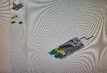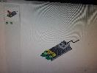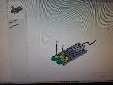

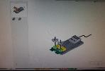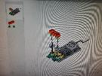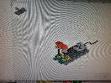
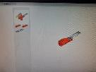

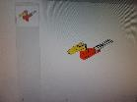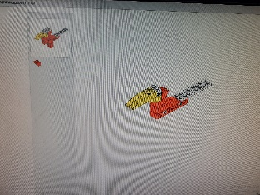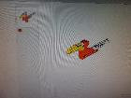

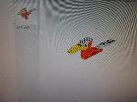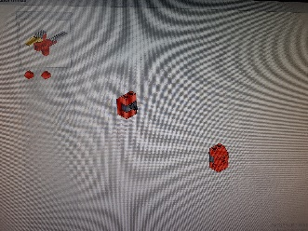

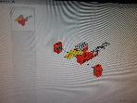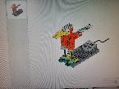

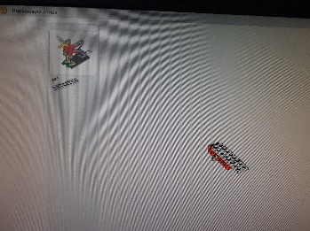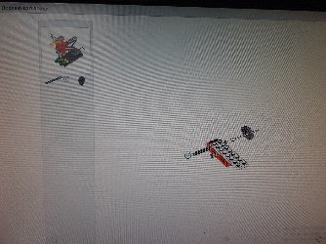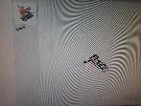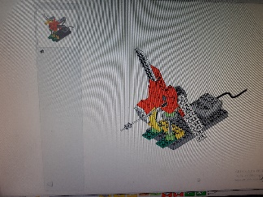

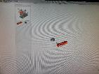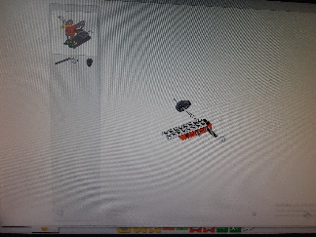

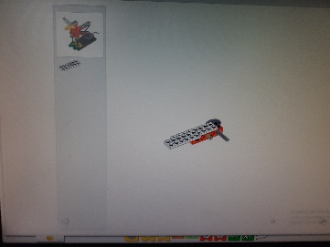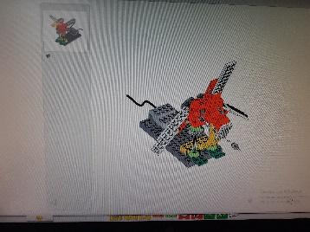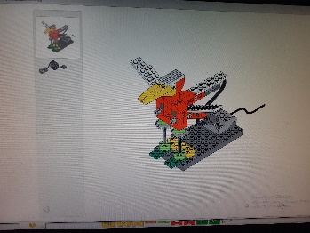

Для того, чтобы птичка ожила, воспользуемся вот этой программой

Рефлексия:
Сейчас проверим всё ли мы сделали правильно, и если это так, то птица оживёт.
Поздравляю вас всех! Все птички ожили, а это значит, что ошибок нет! Сложно ли было конструировать, программировать?
(Дети играют получившимися роботами)
Но на этом сказка не заканчивается.
В удивительной стране ЛЕГО, наша птичка нашла друзей – весёлую обезьянку
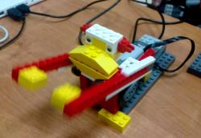

И цветного крокодила,
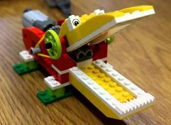

Но это уже другая сказка, с которой мы познакомимся в следующий раз!
До новых встреч в стране ЛЕГО!

